**Nom du fichier :**

INC-N2_AUDIENS_PROD_CCS_ALL_Troubleshooting_5.0

# PRÉREQUIS / HABILITATION

|  |  |
| --- | --- |
| **Compte AD** | **Oui** |
| **Accès Bastion** | **Oui** |
| **Accès serveurs AGIRC-ARRCO** | **Non** |
| **Accès WitBe** | **Oui** |
| **Droits sudo/root** | **Oui** |

# PARAMÈTRE D’ENTRÉE

**Liste des différents paramètres nécessaires à la réalisation de la procédure :**

|  |  |  |  |
| --- | --- | --- | --- |
|  | **Détails des paramètres** | **Valeurs possibles** | |
| 1 | Nom du serveur | OLCCSAR1 | *Apache* ***Tomcat*** *Active MQ* |
| 2 |  |  | |

# Impact

|  |  |  |
| --- | --- | --- |
| **Service non impacté** | **Service dégradé** | **Service indisponible** |
|  | **X** |  |

# Points importants

En cas de relance suite à un incident où demande de changement il ne faut **pas** relancer les services avant d’avoir la confirmation de **DIPI-SIT-ITWEB**.

Si besoin de relancer le service « **Tomcat – ADN** », il faut d’abord contacter Audiens pour avoir la confirmation avant de faire la relance.

# PROCÉDURE À DÉROULER

**Matrice des informations**

|  |  |  |
| --- | --- | --- |
|  | **Descriptif de l’incident** | **Action** |
| 1 |  |  |
| 2 |  |  |
| 3 |  |  |

**1. Vérification Witbe**

Vérifier au travers de *Witbe* que le service est opérationnel :

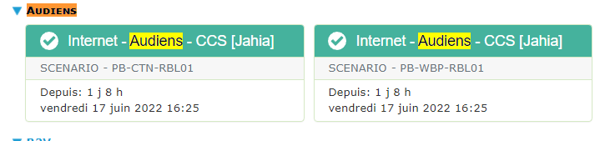

Cliquer ensuite sur « **Internet - Audiens - CCS [Jahia]** » (regarder les 2 scénarios) afin d’accéder au tableau et y rechercher d’éventuelles erreurs :

Vérifier la fenêtre d’observation « temps total » et s’assurer qu’il n’y a pas d’erreur de type :

* Erreur interne du serveur
* Délai maximum dépassé
* Erreur d’intégrité
* Erreurs majeures agrégées

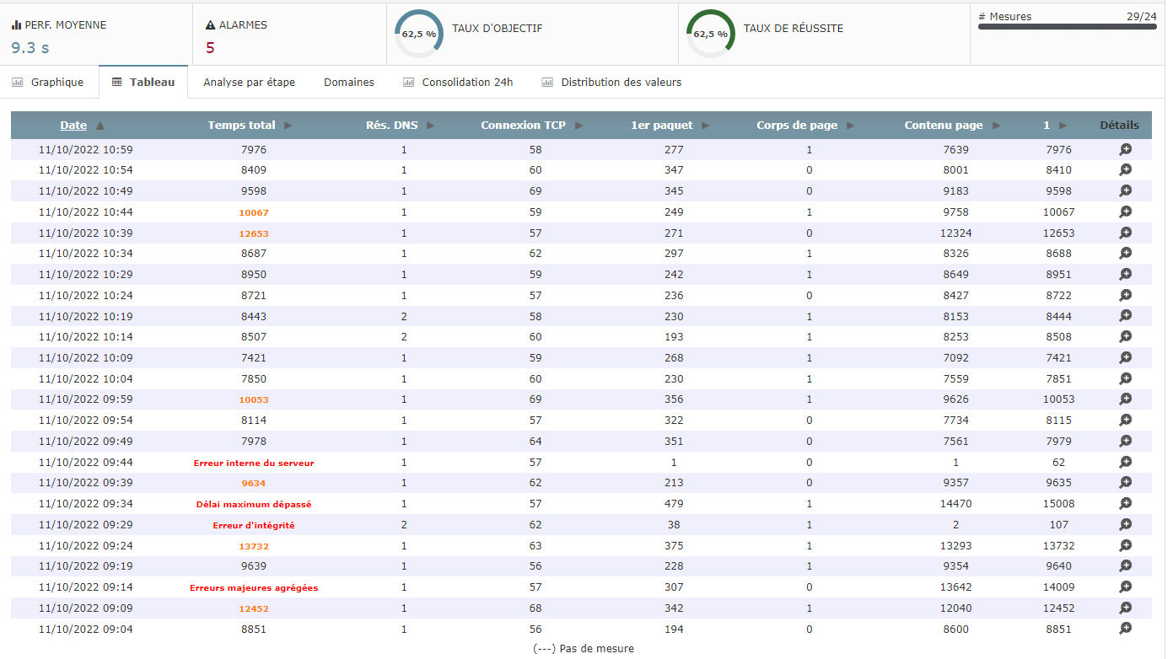

**2. Vérification des services Tomcat – CCS**

Se connecter (via le Bastion) au serveur **OLCCSAR1** en SSH avec le compte "**tomcat**".

1. Vérification du « **CCS – Tomcat - ADN** »

Examen du process *Tomcat - ADN* :

ps -axf | grep **adn**

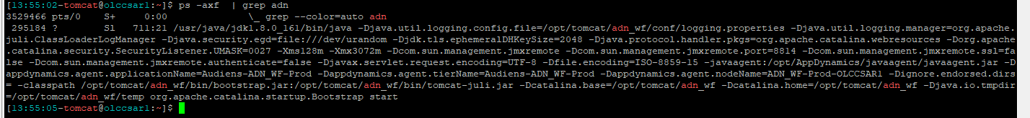

(résultat attendu identique)

Exécuter la commande « monitor » pour vérifier l’état du service :

monitor | grep **ADN**



🡺 Elle doit lister une ligne avec le statut **OK** (cf. ci-dessus)

Vérifier que l’URL <http://olccsar1.cigma.fr/workflowserver/login> pointe bien sur la page suivante :



1. Vérification du « **CCS – Tomcat - EDITIQUE** »

Examen du process *Tomcat - EDITIQUE* :

ps -axf | grep **editique**

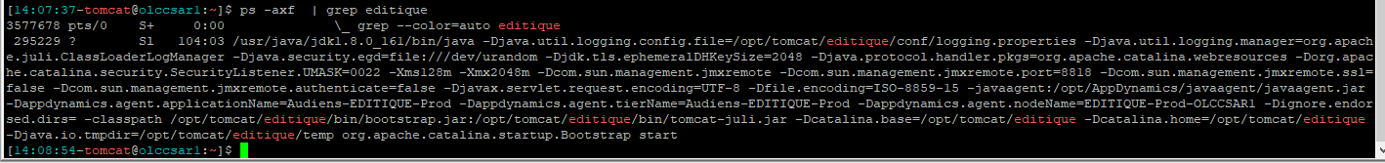

(résultat attendu identique)

Exécuter la commande « monitor » pour vérifier l’état du service :

monitor | grep **Editique**



🡺 Elle doit lister deux lignes avec le statut **OK** (cf. ci-dessus)

Vérifier que l’URL [http://olccsar1.cigma.fr/**editique**/login](http://olccsar1.cigma.fr/editique/login) pointe bien sur la page suivante :

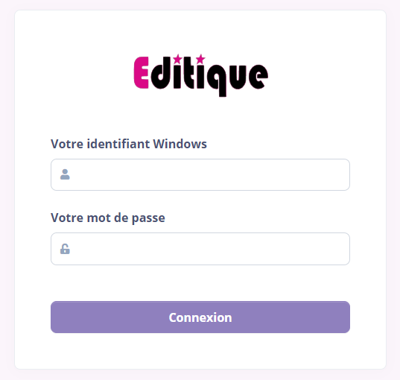

1. Vérification du « **CCS – Tomcat - CSI-CSP** »

Examen du process *Tomcat - CSI* :

ps -axf | grep **/csi**



(résultat attendu identique)

Exécuter la commande « monitor » pour vérifier l’état des services :

monitor | grep **CSI**



🡺 Elle doit lister deux lignes avec le statut **OK** (cf. ci-dessus : **Tomcat** et **CSP**)

Vérifier que l’URL [http://olccsar1.cigma.fr/**CSI**/](http://olccsar1.cigma.fr/CSI/) pointe bien sur la page suivante :

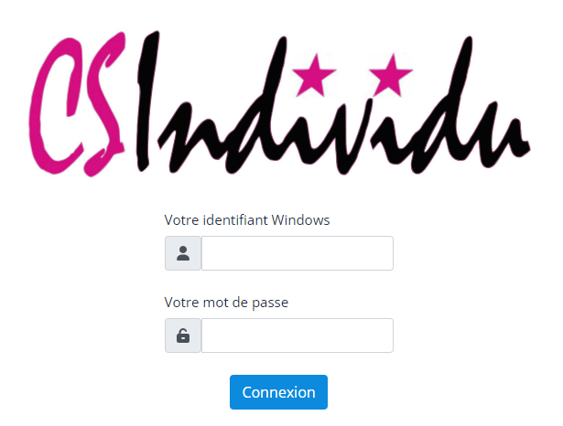

Vérifier aussi que l’URL [http://olccsar1.cigma.fr/**CSP**/login](http://olccsar1.cigma.fr/CSP/login) pointe sur cette page :

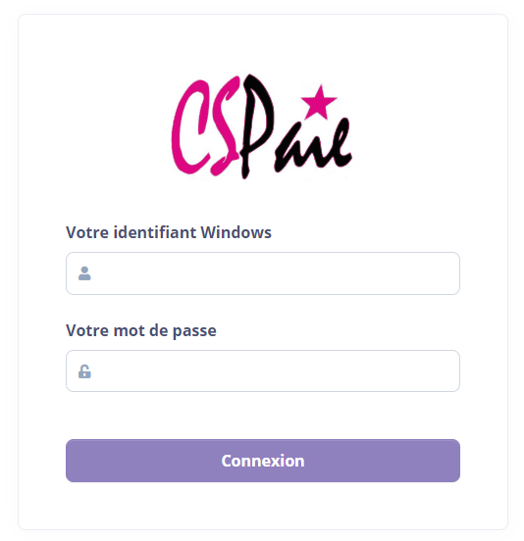

1. Vérification du « **CCS – Tomcat - NSC** »

Examen du process *Tomcat - NSC* :

ps -axf | grep **NSC**



(résultat attendu identique)

Exécuter la commande « monitor » pour vérifier l’état du service :

monitor | grep **NSC**



🡺 Elle doit lister deux lignes avec le statut **OK** (cf. ci-dessus)

Vérifier que l’URL <http://olccsar1.cigma.fr/NSC/> pointe bien sur la page suivante :



1. Vérification du « **CCS – Tomcat - NAG** »

Examen du process *Tomcat - NAG* :

ps -axf | grep **app_nag**



(résultat attendu identique)

Exécuter la commande « monitor » pour vérifier l’état du service :

monitor | grep **NAG**



🡺 Elle doit lister une ligne avec le statut **OK** (cf. ci-dessus)

Vérifier que l’URL <http://olccsar1.cigma.fr/NAG/> pointe bien sur la page suivante :

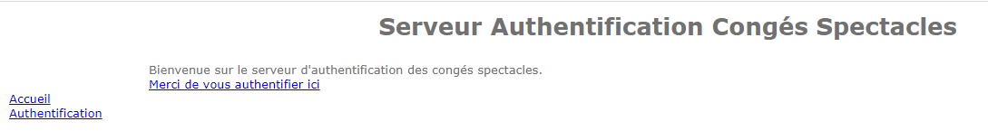

1. Vérification du « **CCS – Tomcat - GROUP1** »

Examen du process *Tomcat - GROUP1* :

ps -axf | grep **appgroup1**

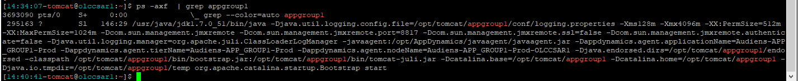

(résultat attendu identique)

Exécuter la commande « monitor » pour vérifier l’état du service :

monitor | grep **GROUP1**



🡺 Elle doit lister une ligne avec le statut **OK** (cf. ci-dessus)

Vérifier que l’URL <http://olccsar1.cigma.fr/hexavia/> pointe bien sur la page suivante :

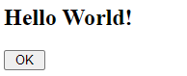

1. Vérification du « **CCS – Active MQ** »

Examen du process *Active MQ* :

ps -axf | grep **activemq**



(résultat attendu identique)

Exécuter la commande « monitor » pour vérifier l’état du service :

monitor | grep **ActiveMQ**



🡺 Elle doit lister une ligne avec le statut **OK** (cf. ci-dessus)

# En cas d’Échec

En cas d’incident ou de **KO** sur les services de **Tomcat**, se référer aux procédures suivantes pour les relancer :

**1.** Relance Tomcat **ADN**

INC-N2_AUDIENS_PROD_CCS_ADN_Relance

**2.** Relance Tomcat **EDITIQUE**

INC-N2_AUDIENS_PROD_CCS_EDITIQUE_Relance

**3.** Relance Tomcat **CSI**

INC-N2_AUDIENS_PROD_CCS_CSI-CSP_Relance

**4.** Relance Tomcat **NSC**

INC-N2_AUDIENS_PROD_CCS_NSC_Relance

**5.** Relance Tomcat **NAG**

INC-N2_AUDIENS_PROD_CCS_NAG_Relance

**6.** Relance Tomcat **GROUP1**

INC-N2_AUDIENS_PROD_CCS_GROUP1_Relance